基于555定时器的多谐振荡器应用电路设计
繁华的都市，当夜幕降临时，五缤纷的彩灯灯便亮了起来，点亮这个黑暗的世界，给人民生活增添一点情趣，而流水灯是其中的角色之一。随着技术的不断发展，控制彩灯的电路不断更新，这里主要介绍由555定时器构成的流水灯控制电路。
555定时器的内部结构（如图1所示）：
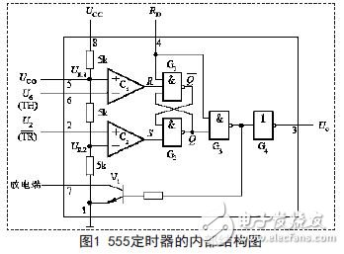
（1）分压器
①5脚悬空时。②5脚外接控制电压时。
（2）电压比较器
电压比较器C1和C2是两个结构完全相同的理想运算放大器。比较器有两个输入端，分别用1和0表示相应输入端上所加的电压，用表示比较器的比较结果（1代表高电平，0代表低电平）。
555定时器组成的多谐振荡器
由555定时器构成的多谐振荡器如图3所示，RA，RB和C是外接定时元件，电路中将高电平触发端（6脚）和低电平触发端（2脚）并接后接到RB和C的连接处，将放电端（7脚）接到RA，RB的连接处。由于接通电源瞬间，电容C来不及充电，电容器两端电压为低电平，小于（1/3）Vcc，故高电平触发端与低电平触发端均为低电平，输出为高电平，放电管V1截止。这时，电源经RA，RB对电容C充电，使电压按指数规律上升，当上升到 （2/3）Vcc时，输出为低电平，放电管V1导通，把从（1/3）Vcc上升到（2/3）Vcc由于放电管V1导通，电容C通过电阻RB和放电管放电，电路进人第二暂稳态，其维持时间的长短与电容的放电时间有关，随着C的放电，下降，当下降到（1/3）Vcc时，输出为高电平，放电管V1截止，Vcc再次对电容C充电，电路又翻转到第一暂稳态。
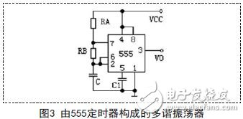
CD4017(＄0.1275)逻辑功能
CD4017芯片是十进制计数器/时序译码器，应用极其广泛。图4是CD4017的引脚图排列，采用16脚双列直插式塑料封装形式。CD4017的CL端在输入时钟脉冲的上升沿计数，时钟允许端EN为“0”时，允许时钟脉冲输入，为“1”时就禁止时钟脉冲输入。在输入时钟脉冲的作用下，10个译码输出Y0~Y9依次为高电平。R为复位端，当R=1时，计数器清零，Y0为“1”，其余Y1~Y9均为“0”.CO为进位输出端，CD4017记满10个数后，CO端输出一个正的进位脉冲。
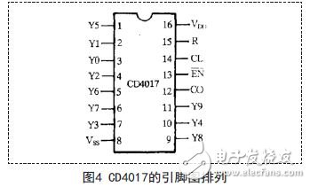
电路实现
流水灯电路原理图（如图5所示）：
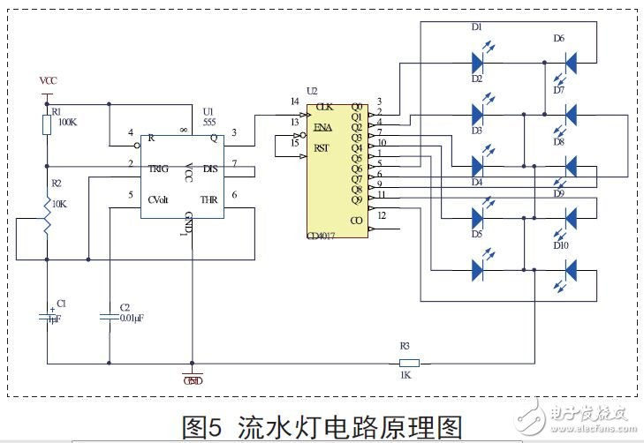
流水灯电路原理
该电路由时基集成电路NE555(＄0.0700)构成的多谐振荡器和CD4017十进制计数/译码电路组成。电源接通后，经R1、R2给电容C1充电，使逐渐升高，当时，3脚（Q端）输出为高电平。当上升到超过时，3脚输出仍为高电平。当继续上升到略超过时，RS触发器状态发生翻转，3脚输出为低电平，同时 C1经R2及7脚内导通的放电管VT到地放电，迅速下降。当下降到略低于时，触发器状态又翻转，3脚输出变为高电平。同时，7脚内导通的放电管VT截止，电容C1再次进行充电，其电位再次上升，一直循环下去。根据，可以看出，通过改变电位器R2的电阻值的大小，即可以改变振荡器的振荡周期，从而改变3脚输出高低电平的转换时间，进而改变流水灯的速度。对于CD4017，其14脚接收来自555定时器3脚的输出脉冲。当555定时器的3脚的输出电平状态发生翻转时，14脚接收到高低电平的变化，触发十个输出引脚交替输出高电平，点亮相应引脚的LED灯。随着时间的进行，十个LED灯相继被点亮，形成流水灯。
555定时器是一种模拟和数字功能相结合的集成器件，通过外围元件的简单组合，可以组成许多基本实用的电路，最基本且应用最多的有单稳态触发器，施密特触发器，多谐振荡器三种。以这些基本电路为基础，又可以和其他组合形成各种各样实用的电子电路，实现各种各样的功能，如定时器、分频器、脉冲信号发生器、玩具游戏机电路、音响告警电路、自动控制电路、电源交换电路、频率变换电路元件参数和电路检测电路等。相信在不久的将来，555定时器将应用在更多领域，为我们的生活增加更多新鲜的元素，并使我们的生活更加丰富多彩。

